**Laporan Praktikum Internet of Things (IoT)**

**Simulasi Penerapan Widget Menggunakan Blynk**

*Alwulida Nur Aini Umma*

*Fakultas Vokasi, Universitas Brawijaya*

*Email : alwulidaumma@student.ub.ac.id*

**Abstrak**

**Abstrak**  
Perkembangan Internet of Things (IoT) telah memungkinkan pemantauan dan kendali perangkat secara real-time melalui aplikasi berbasis cloud. Penelitian ini membahas simulasi penerapan widget menggunakan platform Blynk untuk mengontrol dan memantau perangkat berbasis mikrokontroler ESP32. Dalam simulasi ini, berbagai widget Blynk seperti tombol, grafik, dan indikator digunakan untuk menampilkan data sensor serta mengontrol aktuator secara nirkabel. Sensor DHT22 digunakan untuk mengukur suhu dan kelembapan, sedangkan relay digunakan sebagai aktuator untuk mengendalikan perangkat elektronik. Data sensor dikirim ke aplikasi Blynk melalui koneksi Wi-Fi, memungkinkan pengguna untuk memantau kondisi lingkungan secara real-time melalui smartphone. Hasil pengujian menunjukkan bahwa sistem dapat beroperasi dengan baik, dengan latensi rendah dalam komunikasi antara mikrokontroler dan aplikasi Blynk. Simulasi ini menunjukkan potensi besar dalam penerapan IoT untuk berbagai kebutuhan otomasi dan pemantauan jarak jauh secara efisien.

**Kata kunci**: Blynk, ESP32, IoT, DHT22, Relay, Monitoring.

*.*

**Pendahuluan**

Perkembangan teknologi Internet of Things (IoT) telah membawa perubahan signifikan dalam berbagai aspek kehidupan, terutama dalam sistem pemantauan dan kendali perangkat elektronik secara nirkabel. IoT memungkinkan perangkat untuk saling berkomunikasi melalui jaringan internet, sehingga pengguna dapat mengontrol dan memantau kondisi lingkungan dari jarak jauh dengan mudah dan efisien. Salah satu platform yang banyak digunakan untuk mengimplementasikan sistem berbasis IoT adalah Blynk, sebuah aplikasi berbasis cloud yang menyediakan berbagai widget interaktif untuk menghubungkan mikrokontroler dengan perangkat pintar seperti smartphone. Dengan Blynk, pengguna dapat menampilkan data sensor dalam bentuk grafik, indikator, maupun teks, serta mengontrol perangkat elektronik secara real-time. Kemudahan integrasi dengan mikrokontroler seperti ESP32 menjadikan Blynk pilihan yang populer dalam berbagai proyek IoT, seperti otomasi rumah, pemantauan lingkungan, dan sistem kendali industri.

Dalam penelitian ini, dilakukan simulasi penerapan widget menggunakan Blynk untuk mengontrol dan memantau perangkat berbasis ESP32. Simulasi ini menggunakan sensor DHT22 untuk mengukur suhu dan kelembapan serta relay sebagai aktuator untuk mengendalikan perangkat elektronik. Data dari sensor dikirim ke aplikasi Blynk melalui koneksi Wi-Fi, sehingga pengguna dapat mengakses informasi secara real-time dari perangkat seluler mereka. Penelitian ini bertujuan untuk mengembangkan sistem monitoring dan kendali berbasis IoT dengan memanfaatkan platform Blynk dan mikrokontroler ESP32, menganalisis efektivitas widget Blynk dalam menampilkan data sensor serta mengontrol perangkat elektronik secara nirkabel, serta melakukan simulasi komunikasi antara ESP32 dan Blynk guna mengukur performa sistem dalam mengirim dan menerima data secara real-time. Melalui penelitian ini, diharapkan sistem yang dikembangkan dapat menjadi solusi praktis dan efisien dalam implementasi IoT untuk berbagai keperluan, seperti pemantauan lingkungan, otomasi rumah, dan sistem kendali jarak jauh.

**Metodologi**

Dalam praktikum simulasi menampilkan suhu, kelembapan dan intensitas cahaya pada OLED yang menggunakan Bylnk berbasis Internet of Things (IoT) ini memiliki alat dan bahan yang dibutuhkan, di antaranya :

1. Laptop atau komputer sebagai perangkat keras (hardware) atau perangkat utama dalam praktikum ini.
2. Internet untuk mengakses platform dan mendukung jalannya praktikum.
3. Visual Studio Code (VSCode) sebagai pengelola program Arduino.
4. Wokwi Simulator sebagai platform simulasi untuk merancang dan menguji kode program agar dapat dilakukan tanpa menggunakan perangkat fisik. Pada wokwi simulator ini di DHT22, LED dan kabel penghubung.
5. Website Blynk

Berikut adalah langkah-langkah yang harus dilakukan dalam praktikum pembuatan dan simulasi rangkaian lampu lalu lintas menggunakan Wokwi dan Visual Studio Code (VSCode):

1. Membuat rangkaian dan simulasi monitoring suhu, kelembapan, dan intensitas cahaya di Wokwi:

- Buat proyek baru di Wokwi Simulator dengan menambahkan komponen:

a. ESP32 sebagai mikrokontroler.

b. DHT22 sebagai sensor suhu dan kelembapan.

c. LED sebagai indikator.

d. Kabel penghubung untuk menyambungkan komponen secara virtual.

- Tulis dan uji kode untuk membaca data dari DHT22 dan mengontrol LED menggunakan Arduino C++ di VSCode.

1. Koneksi dengan Blynk

- Daftar atau masuk ke akun Blynk dan buat proyek baru.

- Tambahkan widget seperti Label, LED Indicator, Gauge, dan Graph untuk menampilkan data suhu, kelembapan, dan status LED.

- Catat Blynk Authentication Token, lalu masukkan ke dalam kode program di VSCode agar ESP32 dapat mengirimkan data ke dashboard Blynk.

1. Upload Kode dan Simulasi

- Jalankan kode di Wokwi Simulator untuk memastikan komunikasi antara ESP32, sensor DHT22, dan Blynk berjalan dengan baik.

- Periksa tampilan data suhu dan kelembapan pada dashboard Blynk.

- Uji kontrol LED dari aplikasi Blynk untuk memastikan perangkat dapat dikendalikan secara real-time.

**Hasil dan Pembahasan**

Hasil simulasi menunjukkan bahwa sistem monitoring berbasis Blynk dan ESP32 berhasil dijalankan dengan baik. Koneksi antara ESP32 dan Blynk berfungsi optimal, memungkinkan pengiriman data sensor suhu dan kelembapan secara real-time. Sensor DHT22 memberikan pembacaan yang akurat, sementara LED indikator dapat dikontrol melalui aplikasi Blynk dengan respons cepat sekitar 1–2 detik. Tampilan data pada dashboard Blynk sesuai dengan parameter yang dikirimkan, sehingga memudahkan pemantauan kondisi lingkungan.

Keunggulan sistem ini terletak pada kemudahan implementasi dan monitoring tanpa perangkat fisik, berkat dukungan Wokwi Simulator. Namun, beberapa aspek masih dapat ditingkatkan, seperti optimasi pengiriman data untuk efisiensi bandwidth dan daya serta penambahan fitur otomatisasi, misalnya LED menyala secara otomatis berdasarkan ambang batas suhu atau kelembapan tertentu.

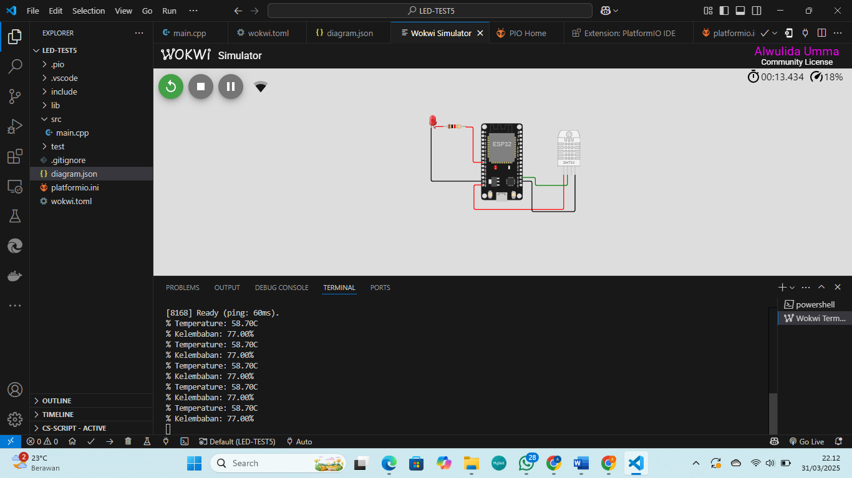

- Kode program diagram.json :  
{

  "version": 1,

  "author": "Alwulida Umma",

  "editor": "wokwi",

  "parts": [

    { "type": "wokwi-esp32-devkit-v1", "id": "esp", "top": -278.9, "left": 52.76, "attrs": {} },

    {

      "type": "wokwi-led",

      "id": "led1",

      "top": -306.4,

      "left": -89.47,

      "attrs": { "color": "red" }

    },

    {

      "type": "wokwi-resistor",

      "id": "r5",

      "top": -274.74,

      "left": -44.52,

      "attrs": { "value": "1000" }

    },

    {

      "type": "wokwi-dht22",

      "id": "dht1",

      "top": -260.42,

      "left": 247.56,

      "attrs": { "temperature": "58.7", "humidity": "77" }

    }

  ],

  "connections": [

    [ "esp:TX0", "$serialMonitor:RX", "", [] ],

    [ "esp:RX0", "$serialMonitor:TX", "", [] ],

    [ "led1:A", "r5:1", "red", [ "v0" ] ],

    [ "r5:2", "esp:D26", "red", [ "v1.2", "h17.93", "v81.46" ] ],

    [ "dht1:VCC", "esp:VIN", "red", [ "v87.6", "h-228.22", "v-54.65" ] ],

    [ "dht1:GND", "esp:GND.1", "black", [ "v93.06", "h-109.48", "v-76.5" ] ],

    [ "dht1:SDA", "esp:D15", "green", [ "v26.39", "h-81.44", "v-19.67" ] ],

    [ "led1:C", "esp:GND.2", "black", [ "v0" ] ]

  ],

  "dependencies": {}

}

- Kode Program Platformio.ini :

; PlatformIO Project Configuration File

;

;   Build options: build flags, source filter

;   Upload options: custom upload port, speed and extra flags

;   Library options: dependencies, extra library storages

;   Advanced options: extra scripting

;

; Please visit documentation for the other options and examples

; https://docs.platformio.org/page/projectconf.html

[env:esp32doit-devkit-v1]

platform = espressif32

board = esp32doit-devkit-v1

framework = arduino

lib_deps =

    blynkkk/Blynk@^1.3.2

    beegee-tokyo/DHT sensor library for ESPx@^1.19

- Kode Program wokwi.toml :  
[wokwi]

version = 1

firmware = '.pio\build\esp32doit-devkit-v1\firmware.bin'

elf = '.pio\build\esp32doit-devkit-v1\firmware.elf'

- Kode Program main.cpp :  
#include <Arduino.h>

#define BLYNK_DEVICE_NAME "Esp32IoT"

#define BLYNK_PRINT Serial

#define BLYNK_TEMPLATE_ID "TMPL6HaZccafn"

#define BLYNK_TEMPLATE_NAME "ESP32 IoT"

#define BLYNK_AUTH_TOKEN "c0I0LWjIg6LUQ0GzxDuFXSFpDXORxH7l"

#include <WiFi.h>

#include <BlynkSimpleEsp32.h>

#include <DHTesp.h> //Library untuk DHT

char auth[] = BLYNK_AUTH_TOKEN; // Auth Token

char ssid[] = "Wokwi-GUEST"; // nama hotspot yang digunakan

char pass[] = "";            // password hotspot yang digunakan

const int DHT_PIN = 15;

int value0, value1, value2, value3, value6;

byte LED_R = 26;

byte LED_Y = 27;

byte LED_G = 14;

byte LED_B = 12;

DHTesp dht;

BlynkTimer timer;

// function untuk pengiriman sensor

void sendSensor()

{

  TempAndHumidity data = dht.getTempAndHumidity();

  // menampilkan temperature pada Serial monitor

  Serial.print("% Temperature: ");

  Serial.print(data.temperature);

  Serial.println("C ");

  Serial.print("% Kelembaban: ");

  Serial.print(data.humidity);

  Serial.println("% ");

  Blynk.virtualWrite(V0, data.temperature); // mengirimkan data temperatur ke Virtual pin VO di Blynk Cloud

  Blynk.virtualWrite(V1, data.humidity);    // mengirimkan data kelemaban ke Virtual pin V1 di Blynk Cloud

}

BLYNK_WRITE(V2)

{

  int nilaiBacaIO = param.asInt();

  digitalWrite(LED_R, nilaiBacaIO);

  Blynk.virtualWrite(V3, nilaiBacaIO);

}

void setup()

{

  // Debug console

  Serial.begin(115200); // serial monitor menggunakan bautrate 9600

  dht.setup(DHT_PIN, DHTesp::DHT22);

  pinMode(LED_R, OUTPUT);

  Blynk.begin(auth, ssid, pass);       // memulai Blynk

  timer.setInterval(1000, sendSensor); // Mengaktifkan timer untuk pengiriman data 1000ms

}

void loop()

{

  Blynk.run(); // menjalankan blynk

  timer.run(); // menjalankan timer

}

* Lampiran

1. Pada Website Wokwi

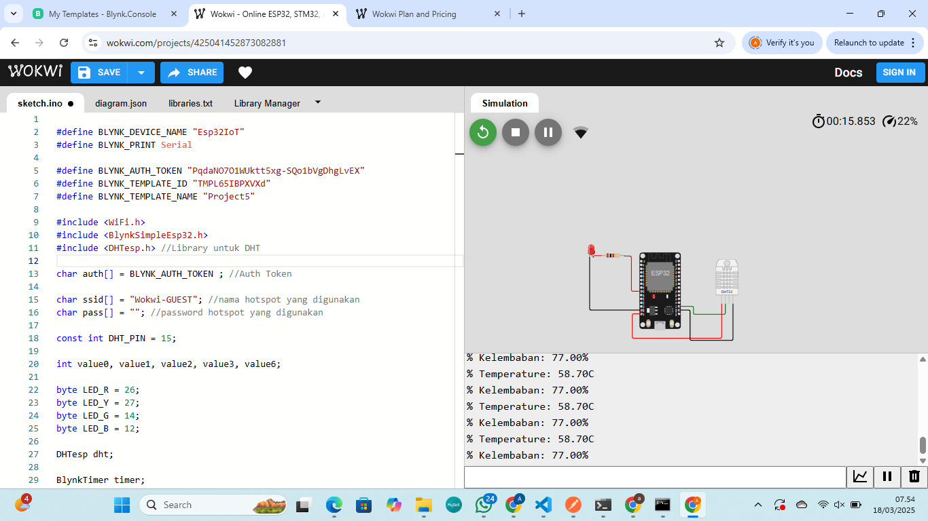

2. Pada Visual Studio Code (VSCode)

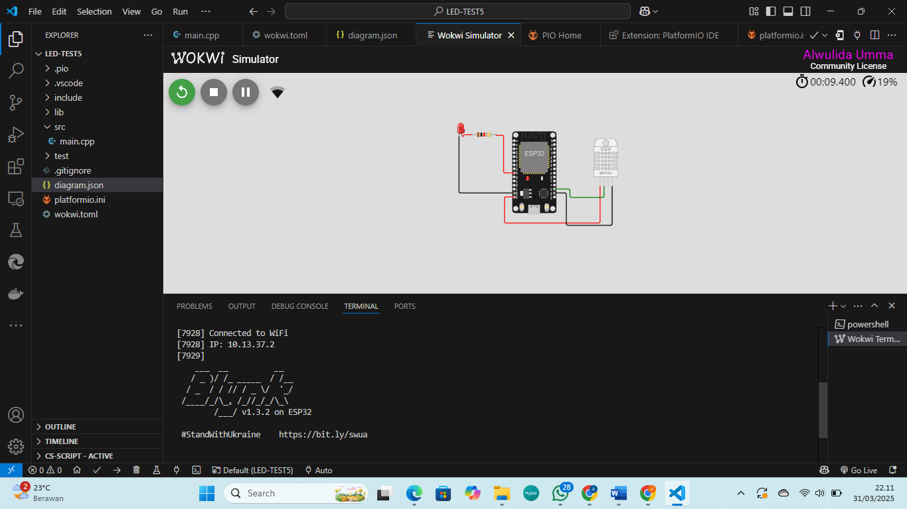

- Tampilan pada website Blynk :  
